Объявление о результатах НОК 2021 на сайте от 30.12.2021

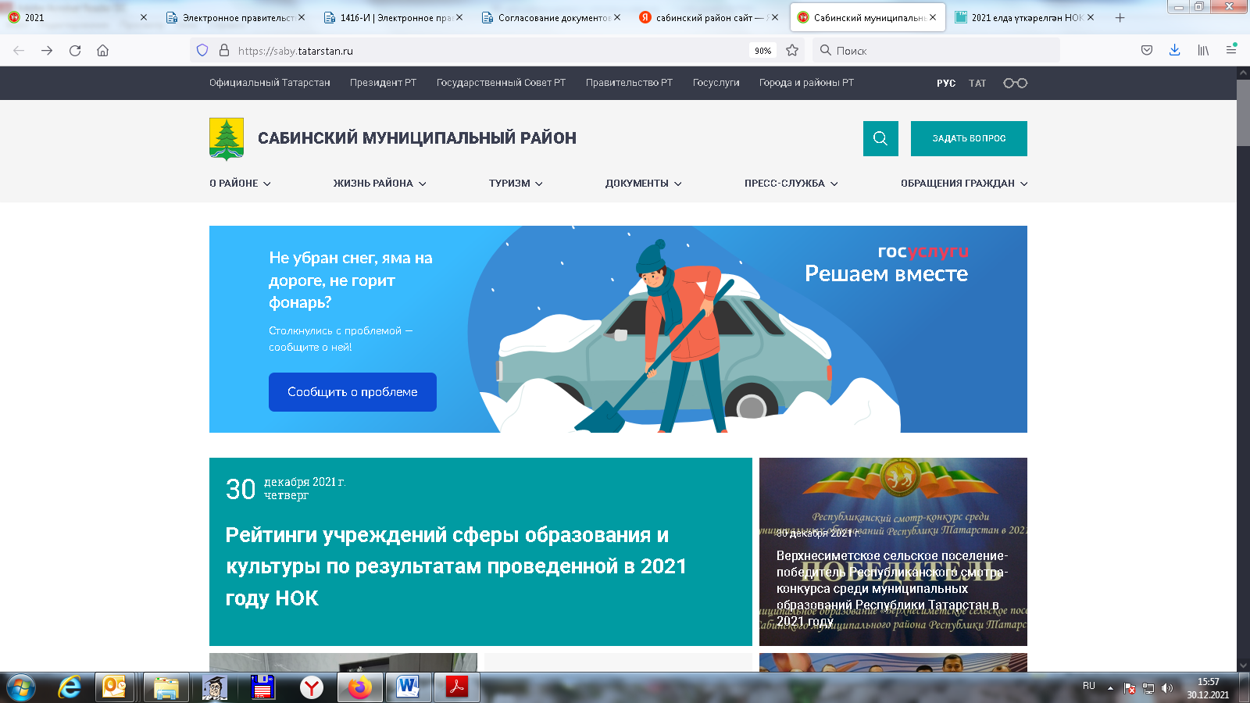
По ссылке:
https://saby.tatarstan.ru/index.htm/news/2045129.htm
